UNIVERSIDAD DE ALCALÁ

Escuela Técnica Superior de Ingeniería Informática

Ingeniería Técnica en Informática de Gestión

Trabajo Fin de Carrera

Aplicación de Manejo y Consulta de las Referencias Bibliográficas de la Traducción del SWEBOK

Manuel Monge Martínez

2006

UNIVERSIDAD DE ALCALÁ

Escuela Técnica Superior de Ingeniería Informática

Ingeniería Técnica en Informática de Gestión

Trabajo Fin de Carrera

Aplicación de Manejo y Consulta de las Referencias Bibliográficas de la Traducción del SWEBOK

Autor: Manuel Monge Martínez

Director: Salvador Sánchez Alonso

TRIBUNAL

Presidente:

Vocal 1º:

Vocal 2º:

CALIFICACIÓN: …….…………................ FECHA: ................

A todos

Agradecimientos

En primer lugar quería agradecer al tutor de mi proyecto, Salvador Sánchez Alonso, la atención constante y ayuda proporcionada durante la realización del trabajo. En segundo lugar, a todos los componentes del el grupo IE (Information Engineering Research Group) responsables activos de la traducción del SWEBOK, base de mi proyecto.
Gracias a mi familia y amigos que también han ayudado a conseguir esta meta que esperemos sea la salida a la carrera de la vida.

Resumen

Este proyecto desarrolla una aplicación de consulta y manejo de las citas bibliográficas incluidas en el cuerpo de conocimiento de la ingeniería de software (SWEBOK) en su versión en castellano. Para almacenar la información sobre las referencias en la base de datos se utiliza el formato de referencias de BibTex, formato de referencias bibliográficas del sistema tipográfico LaTex.

Índice

1. Introducción 9
1.1. Objetivos 10
1.2. Estructura de Esta Memoria 11
2. Análisis del Trabajo y Motivación 12
2.1. LaTex 12
2.1.1. ¿Qué es LaTex? 12
2.1.2. Uso de LaTex 13
2.1.3. BibTex 15
2.1.4 EndNote 23
2.2. SWEBOK 25
2.2.1. Introducción 25
2.2.2. Software Engineering Body of Knowledge 25
2.2.3. Contenido de la Guía 26
2.2.4. El proyecto HispaSWEBOK. 27
3. Aplicación de Manejo y Consulta de las Referencias Bibliográficas de la traducción del SWEBOK 28
3.1. Planificación del Proyecto 29
3.2. Descripción de Funcionamiento 35
3.3. Cuestiones de Implementación 37
3.3.1. JSP, porqué JSP 37
3.3.2. Modelo Vista Controlador (MVC) 38
3.3.3. Almacenamiento de Datos 40
3.3.4. Explicación del Diseño 41
3.4. Software 51
4. Resultados, Conclusiones y Trabajo Futuro 52
5. Bibliografía 56
Apéndice A: Manual de Implantación 58
Apéndice B: Manual de Usuario 62

- Introducción

Es una preocupación constante en los trabajos realizados en las últimas décadas la elaboración del Software, que ha dejado de comprenderse como un trabajo artesanal y ha pasado a tener un enfoque ingenieril, en el que se emplean un conjunto de métodos, técnicas y herramientas para el diseño, construcción y utilización de productos. Esta aplicación de un acercamiento sistemático, disciplinado y medible al desarrollo operación y mantenimiento del Software se conoce como Ingeniería del Software.

El IEEE (Institute of Electrical and Electronics Engineers) es una organización internacional dedicada a la estandarización de, entre otros elementos, diversos aspectos relacionados con la ingeniería del Software. En el afán por conseguir el reconocimiento de la ingeniería del Software como profesión, el IEEE (Institute of Electrical and Electronics Engineers) y la ACM (Association for Computing Machinery) trabajan para lograr un consenso de los conocimientos claves en la Ingeniería del Software cuyos resultados se recogen de la guía conocida como Cuerpo del Conocimiento de la Ingeniería del Software (Software Engineering Body of Knowledge) SWEBOK proyecto calificado de crucial para el desarrollo de la ingeniería del Software hacia el campo profesional.

El IE (Information Engineering Research Unit) es un grupo de investigación formado por profesores del departamento de Ciencias de Computación de la Universidad de Alcalá que enfocan su trabajo a los Sistemas de Ingeniería de la Información, siendo partícipes en proyectos importantes a nivel nacional e internacional orientados hacia el campo del e-learning como son PAWSEL, REDAOPA (fundado por el Ministerio de Educación) o ELSEM y participando en eventos a nivel internacional como el MTSR 2005 y el ONTOSE 07.


Logo del IE

Uno de los proyectos en los que participa el IE es la traducción del Cuerpo de Conocimiento de la Ingeniería del Software (SWEBOK) conocido como HispaSWEBOK, con la que será la primera traducción de este documento al castellano y servirá para el uso de todos los hispano-hablantes.

En el ámbito de la traducción del SWEBOK se sitúa este proyecto, que servirá como herramienta a los investigadores que trabajan con la guía a facilitar el trabajo relacionado con las referencias bibliográficas usadas.

Bibtex es el sistema de referencias bibliográficas de LaTex, sistema tipográfico prácticamente considerado un estándar de facto en la documentación científico técnica, de ahí la importancia de la representación de citas bibliográficas usando este formato. Además, en el campo de la investigación son importantes otros sistemas como Enanote, Refer o MARC.

  - Objetivos

El objetivo principal del proyecto es la creación de un archivo en BibTex con todas las referencias bibliográficas de la traducción del SWEBOK y el desarrollo de una aplicación de manejo y consulta de las referencias bibliográficas.

El objetivo principal anterior se desglosa en los siguientes objetivos específicos:

- Presentar el SWEBOK analizando sus usos e importancia en el campo de la Ingeniería del Software.
- Introducción al sistema tipográfico LaTex y a su formato de referencias bibliográficas BibTex.
- Crear un archivo en formato BibTex que incluya todas las referencias bibliográficas de la traducción del SWEBOK.
- Desarrollar una aplicación Web de base de datos para manejar, consultar y gestionar la base de datos de referencias bibliográficas.

  - Estructura de Esta Memoria

La documentación de este proyecto se estructura en cinco capítulos y dos anexos con la información según se explica a continuación:

Capítulo1 Introducción: capítulo de introducción en el que se trata un preámbulo de los temas en los que se basa el trabajo, presentación de los objetivos que se desean conseguir.

Capítulo 2 Análisis del Trabajo y Motivación: capítulo en el que se explican cuestiones teóricas de profundización en los temas relacionados con el proyecto como son LaTex o SWEBOK.

Capítulo 3 Aplicación de Manejo y Consulta de las Referencias Bibliográficas de la traducción del SWEBOK: capítulo en el que se explican todos los aspectos de la aplicación principal, desde la planificación hasta las cuestiones de diseño pasando por los casos de uso.

Capítulo 4 Resultados, Conclusiones y Futuro Trabajo: capítulo donde se reúnen las ideas y se sacan conclusiones del trabajo realizado y de cual será el futuro trabajo a realizar.

Capítulo 5 Bibliografía: colección de las bibliografías utilizadas en la consecución del trabajo.

Apéndice A: Manual del Implantación.

Apéndice B: Manual de Usuario.

- Análisis del Trabajo y Motivación

Antes de empezar a realizar la aplicación que será la parte central del proyecto, vale la pena profundizar un poco en los temas que forman parte del ámbito en que se encuentra para así comprender mejor los aspectos más técnicos. Dispuestos a tal fin, hacemos una introducción al sistema tipográfico LaTex y a su sistema de representación de referencias bibliográficas BibTex así como comentamos las características principales del sistema bibliográfico EndNote y a la guía del Cuerpo del Conocimiento de la ingeniería del Software SWEBOK.

2.1. LaTex

2.1.1. ¿Qué es LaTex?

LaTex es un sistema de composición de textos de alto nivel enfocado a la creación de documentos de carácter científico y tecnológico.

El sistema inventado por Leslie Lamport en 1984 (LamportTex) es un conjunto de macros de Tex, sistema de tipografía escrito por Donald E. Knuth.

En contraposición a los sistemas más usados comúnmente del estilo WYSIWYG (lo que ves es lo que obtienes), este método utiliza un sistema de etiquetas que permite separar el contenido del formato, evitando preocupaciones para el autor y consiguiendo una calidad de resultado profesional.

Frente a los editores comunes, a los que les cuesta trabajar con documentos especialmente grandes, LaTex es un sistema más robusto y estable capaz de tratar grandes documentos sin quedarse bloqueado.

Tiene una gran potencia por contener tipografías diseñadas especialmente para representar fórmulas matemáticas, aspecto especialmente complejo en los procesadores de texto comunes. Además posee funcionalidades para producir automáticamente tablas de contenido y la numeración de las partes del documento, de la bibliografía, las notas al pie, las tablas y las figuras.

Para crear un documento de LaTex, se debe utilizar cualquier editor y nombrar el archivo con extensión .tex, después habrá que compilarlo a PostScrip (Lenguaje de Descripción de Máquina) y después podrá ser exportado a diferentes formatos como PDF o HTML por ejemplo, lo cual es un ejemplo de la ventaja de portabilidad del sistema.

Para ayudar a la composición de textos con LaTex existen algunas herramientas o aplicaciones que consiguen que sea más visual.

Otra de las características de LaTex es que es un Software Libre bajo licencia LPPL (Licencia Pública del Proyecto LaTex) que se trata de una licencia de Software libre pero incompatible con GPL (Licencia Pública General). Esta licencia contiene algunas restricciones complejas sobre cómo publicar una versión modificada consistente unos requisitos que, aunque molestos, necesarios para que el programa sea libre.

Sus características, como son: la calidad, la robustez y estabilidad, la potencia y funcionalidad, la portabilidad, el que sea gratuito, el que sea multiplataforma,… han sido las claves de su éxito y su amplia difusión.

2.1.2. Uso de LaTex

La necesidad de la aparición de LaTex surge cuando hay que utilizar un editor para representar fórmulas matemáticas, y tras intentar hacerlo con los editores libres, o incluso con los editores con licencia más comunes, se comprueba que es increíblemente tedioso para los ejemplos más simples y prácticamente imposible cuando las fórmulas y operaciones se complican.

El sistema LaTex esta incluido de serie en todas las distribuciones de Linux y existen numerosas distribuciones para Windows, una de las más sencillas, más usadas y libres es MikTex.

CervanTeX es el grupo de usuarios de TeX de habla hispana encargado de intercambiar experiencias sobre el sistema Tex así como sobre sus aplicaciones, y promoverlo de forma adecuada en el ámbito hispanohablante (tanto España como América) encargándose de la organización de cursos, congresos y seminarios; y la colaboración e intercambio con todo tipo de sociedades, instituciones y editoriales científicas.

Otra característica de LaTeX es la existencia de una gran cantidad de "paquetes" estándares pensados para dotar a los textos de toda la funcionalidad que se precise. Así hay paquetes para incluir gráficos, textos de lenguajes de programación, fórmulas físicas y químicas, diagramas matemáticos, etc.

El sistema LaTex es similar a un lenguaje de programación de etiquetas de marcado como HTML.

Un documento en LaTex es un documento con caracteres ASCII con extensión tex, se puede crear por tanto en cualquier editor de texto, y se procesa mediante línea de comandos con la instrucción:

latex “nombre del archivo”.tex

Obtenemos los ficheros siguientes: nombre_del_archivo.dvi, nombre_del_archivo.log, nombre_del_archivo.aux, nombre_del_archivo.lof. El fichero con extensión DVI puede visualizarse con un programa adecuado para ello.

Un documento en LaTex contiene dos secciones principales que son, el encabezado, que está compuesto por los comandos para definir la estructura general del documento, y el documento propiamente tal, que contiene el texto y algunos otros comandos. La forma general de un documento en Latex es

\documentstyle [...
(Comandos del encabezado)
\begin{document}
(Texto del documento y comandos)
\end{document}

Los comando en LaTex comienzan con el carácter / y son diferentes teniendo en cuenta las mayúsculas y minúsculas.

En el encabezado se define desde el tipo y estilo hasta los márgenes del documento y en el contenido se pueden utilizar comandos para el formato, alineación,… y comandos para la creación de fórmulas.

2.1.3. BibTex

BibTex es el sistema creado por Oren Patashnik y Leslie Lamport en 1985 para representar las referencias bibliográficas en el sistema tipográfico LaTex.

Este sistema consigue separar la información bibliográfica del contenido de una manera consistente y sencilla, llegando a ser considerado como un estándar en la representación de referencias bibliográficas.

Un fichero de base de datos de BibTex es un archivo de texto con extensión bib que contiene registros y estos registros contienen los campos de cada referencia. Cada registro comienza con el carácter “@” el tipo de referencia (ARTICLE, BOOK,…) y seguidamente “{” tras la cual se sitúa la clave que identifica de la referencia, después una coma y tras esta los nombres de los campos (autor, título, año,…) seguidos de un “=” y el valor entre llaves (”{”,”}”) separados por comas (“,”). Para finalizar el registro se cierra la llave abierta al principio de éste. A continuación se muestra un ejemplo:

@ARTICLE { [Abr93],
author = {A. Abran and H. Nguyenkim},
title = {“Measurement of the Maintenance Process from a Demand-Based Perspective”},
journal = {Journal of Software Maintenance: Research and Practice},
year = {1993},
volume = {5},
pages = {63-90},
number = {2},
}

Ejemplo de Referencia en formato BibTex

Tipos

Cada registro que representa una referencia puede ser de un tipo, dependiendo del tipo que sea la bibliografía referenciada, los tipos disponibles son los siguientes:

Article
Artículo publicado en un periódico o una revista.

Book
Un libro con una editorial específica.

Booklet
Trabajo impreso y encuadernado pero sin una editorial o institución que lo reconozca.

Conference
Documentos producidos en una conferencia.

Inbook
Parte de un libro indicada por un capítulo y/o una sección y un rango de páginas.

Incollection
Un libro o parte de un libro que pertenece a una colección.

Inproceedings
Artículo de las actas de una conferencia.

Manual
Documentación técnica.

Mastersthesis
Una tesis magistral.

Misc
Tipo usado cuando no encaja ninguno de los demás existentes.

Phdthesis
Una tesis PhD.

Proceedings
El acta de una conferencia o ponencia.

Techreport
Un informe publicado por una escuela o institución, normalmente numerada en series.

Unpublished
Documento que tiene autor y título pero que no está formalmente publicado.

Campos

Una referencia bibliográfica tiene una serie de campos que la representan, algunos son obligatorios, dependiendo del tipo de referencia que sea, y otros optativos.

Address
Normalmente la dirección de la editorial o de cualquier tipo de Institución. Para las grandes casas editoriales se recomienda omitir esta información completamente y para las casas pequeñas puede ayudar al lector obtener la dirección completa.

Annote
Una anotación, no es usada en los estilos bibliográficos estándares pero suele ser usada por otras para introducir anotaciones que ayuden o aclaren al lector.

Author
El nombre o nombres del autor o autores siguiendo el formato descrito en LaTex.

Booktitle
Título del libro del cual se esta citando una parte, siguiendo el formato descrito en el libro de LaTex.

Chapter
Numero de capitulo, sección o ambos.

Crossref
Clave de la base de datos de la entrada con la que se pueden hacer referencias cruzadas, útil para realizar búsquedas en los registros de una base de datos.

Edition
La edición de un libro, por ejemplo: “Segunda”. Debe ser un ordinal y debe tener la primera letra capital según se muestra en el ejemplo, el estilo estándar lo convertirá a minúsculas cuando lo necesite.

Editor
Nombre o nombres de los editores, escrito según indica el estilo LaTex. Si además hay un campo autor, el campo editor se toma del editor del libro o colección del cual se referencia.

Howpublished
Como ha sido publicado algo extraño. La primera letra debe ser capital.

Institution
La institución patrocinadora de un informe técnico.

Journal
Nombre de una revista o periódico. Se pueden usar abreviaturas para varios periódicos o revistas

Key
Se usa para ordenar alfabéticamente, hacer referencias cruzadas y crear etiquetas con el autor buscado. Este campo no debe confundirse con la clave que aparece al principio de la base de datos.

Month
El mes en el que el trabajo ha sido publica y no ha sido publicado, en el que ha sido escrito. Se debe usar el formato descrito en el libro de laTex.

Note
Alguna información adicional que pueda ayudar al lector. La primera letra debe ser capital.

Number
El número de un periódico o revista, informe técnico o un trabajo en serie. Un numero de revista o periódico normalmente suele ser identificado con su número y su volumen, la organización que numera los informes técnicos normalmente toma un número, y a veces los libros se numeran en lo que se llaman series.

Organization
La organización que patrocina una conferencia o que publica un informe técnico.

Pages
Uno o más números o rangos de páginas como: 42--111 o 7, 41, 73--97 o 43+ (el signo `+' en este ejemplo indica las páginas siguientes sin formar un simple rango). Para hacer más fácil el mantener la compatibilidad de las bases de datos, los estilos estándares convierten a guión simple el doble guión usado para los rangos de números en LaTex.

Publisher
El nombre de la editorial.

School
El nombre de la escuela donde se ha escrito la tesis.

Series
El nombre de una serie o conjunto de libros. Cuando tenemos una entrada de tipo book, el campo titulo toma su valor y opcionalmente el campo series toma el valor de la serie o del conjunto de volúmenes en el que ha sido publicado.

Title
El titulo del trabajo escrito según se explica en el formato LaTex.

Type
El tipo de informe técnico, por ejemplo: ``Research Note''.

Volume
El volumen de una revista o periódico o de un libro contenido en una serie.

Year
El año de publicación o, para un trabajo no publicado, el año en que ha sido escrito. Generalmente debe estar compuesto por cuatro números (1984), aunque los estilos estándar pueden ser modificados y permitir algunos caracteres no numéricos como: `\hbox{(about 1984)}'.

Otros campos

Además de los campos descritos, que son los más comunes, el uso extendido de estos estilos han hecho que aparezcan otros cuantos campos acorde con las necesidades.

Affiliation
La afiliación de autor.

Abstract
Campo abstracto.

Contents
Una tabla de contenidos

Copyright
Información del Copyright.

ISBN
El International Standard Book Number.

ISSN
El International Standard Serial Number. Usado para definir un periódico o revista.

Keywords
Palabras clave usadas para la búsqueda o para una posible anotación.

Language
El lenguaje en que está el documento.

Location
Una localización asociada con la entrada, como la ciudad donde se ha realizado la conferencia.

LCCN
El Library of Congress Call Number.

Mrnumber
El Mathematical Reviews number.

Price
El precio del documento

Size
Dimensiones físicas del documento.

URL
Enlace al archivo en la WWW, normalmente usado para informes técnicos para indicar el FTP donde esta situado el documento.

2.1.4 EndNote

EndNote es un formato y un programa para manejar referencias bibliográficas que consiste en una base de datos donde se almacenan los datos de las referencias organizados por campos.

El formato se basa en una serie de campos por cada referencia que se identifican con el símbolo de tanto por ciento (%) y un dígito identificativo. Enanote utiliza un formato muy similar a Refer.

Para insertar referencias en la base de datos de EndNote hay que utilizar el programa en si, pero no es ahí donde reside su principal potencia sino en la forma de utilizar las referencias, por ejemplo en un programa de MS Word, función que se antoja semiautomática insertando el código de una referencia en el documento de Word que puede ser formateada desde éste.

Los campos principales de una entrada, relacionados con BibTex, son los siguientes:
  - Key: %1
  - Tipo: %0
  - Author: %A
  - Title: %T
  - Booktitle: %B
  - Year: %D
  - ISBN: %@
  - Pages: %P
  - Url: &R
  - Pubisher: %I
  - Journal: %J
  - Volume: %V
  - Editor: %E
  - Institution: %Q

Uno ejemplo de entrada en modo Enanote con su equivalente en formato BibTex sería:

@inproceedings{276770,
author = {Don Gotterbarn},
title = {Raising the bar: a software engineering code of ethics and professional practice},
booktitle = {ACM POLICY '98: Proceedings of the ethics and social impact component on Shaping policy in the information age},
year = {1998},
isbn = {1-58113-038-4},
pages = {26--28},
location = {Washington, D.C., United States},
doi = {http://doi.acm.org/10.1145/276755.276770},
publisher = {ACM Press},
address = {New York, NY, USA},
}

Formato BibTex

%0 Conference Paper
%1 276770
%A Don Gotterbarn
%T Raising the bar: a software engineering code of ethics and professional practice
%B Proceedings of the ethics and social impact component on Shaping policy in the information age
%@ 1-58113-038-4
%C Washington, D.C., United States
%P 26-28
%D 1998
%R http://doi.acm.org/10.1145/276755.276770
%I ACM Press

Formato EndNote

2.2. SWEBOK

2.2.1. Introducción

Conociendo por Ingeniería del Software la aplicación de un acercamiento sistemático, disciplinado y medible al desarrollo, operación y mantenimiento del Software y a pesar de la presencia del Software en la sociedad actual alrededor de todo el mundo, las prácticas dedicadas a conseguir estos propósitos no son una profesión reconocida.

Para poder considerar la Ingeniería del Software con una profesión es fundamental la acreditación de un currículo universitario y la licencia y certificación de prácticas profesionales para lo que se hace necesario la creación de un núcleo de conocimientos de Software sobre el que desarrollar el currículo universitario y las licencias y certificaciones profesionales.

En el afán por conseguir el reconocimiento de la ingeniería del Software como profesión, el IEEE (Institute of Electrical and Electronics Engineers) y la ACM (Association for Computing Machinery) trabajan para lograr un consenso de los conocimientos claves en la Ingeniería del Software cuyos resultados se recogen de la guía conocida como Cuerpo del Conocimiento de la Ingeniería del Software (Software Engineering Body of Knowledge) SWEBOK.

2.2.2. Software Engineering Body of Knowledge

Ante la necesidad de reunir los conocimientos generalmente aceptados acerca de las disciplinas relacionadas con la Ingeniería del Software, el IEEE junto con la ACM crean el SWEBOK, guía que contiene el núcleo de éstos conocimientos, entendiendo por “conocimientos generalmente aceptados” aquellos que se aplican a la mayoría de los proyectos, no teniendo que usar todos en un trabajo necesariamente.

El SWEBOK contiene una base, el núcleo de los conocimientos que debería contener el currículo de la persona dedicada a la Ingeniería del Software. Los conocimientos complementarios que completen la formación en este campo profesional deben ser completados por las organizaciones que licencian y certifican profesionales.

Los objetivos del SWEBOK son: caracterizar los contenidos del núcleo de conocimientos de la Ingeniería del Software, proporcionar un aspecto actual a estos conocimientos, aclarar el ámbito y establecer los límites de ésta ante otras disciplinas y proporcionar los fundamentos sobre los que basar el currículo del ingeniero de Software.

Los usuarios de la guía abarcan un amplio campo, desde las organizaciones públicas o privadas hasta la educación y formación de nuevos ingenieros, pasando por asociaciones que se dedican a aspectos relacionados y los cuerpos policiales implicados en la creación de normas.

2.2.3. Contenido de la Guía

La guía del Cuerpo del Conocimiento de la Ingeniería del Software se divide en 12 capítulos y cuatro anexos. Los capítulos ocupan una introducción, requerimientos de Software, diseño del Software, construcción del Software, testeado del Software, mantenimiento del Software, gestión de configuración del Software, gestión de ingeniería del Software, procesos de ingeniería del Software, herramientas y métodos de ingeniería del Software, calidad del Software Y disciplinas relacionadas con la ingeniería del Software. Y los anexos son la descripción de especificaciones del área de conocimiento de la versión Ironman del SWEBOK, evolución de La Guía a SWEBOK, asignación de las normas de la IEEE y la ISO a las áreas de conocimiento del SWEBOK y clasificación de los temas de acuerdo con la taxonomía de Bloom.

2.2.4. El proyecto HispaSWEBOK.

La traducción al castellano de la guía al cuerpo de conocimiento sobre la ingeniería del software – SWEBOK (de sus siglas en inglés, Software Engineering Body of Knowlege), comenzó en como propuesta del grupo IE (Information Engineering Research Unit) de la Universidad de Alcalá en la primera conferencia internacional sobre la evolución del SWEBOK, que tuvo lugar en Julio del 2005 en Edimburgo, Reino Unido.

El objetivo principal del proyecto, aparte de la traducción en sí del cuerpo de conocimiento de la ingeniería del software, consiste en elaborar un conjunto de recursos relacionados, enlazados desde una Web de libre acceso. Desde dicha Web, se pretende que los usuarios puedan acceder a diferentes versiones y formatos (PDF, hipermedia, wiki) del SWEBOK, proporcionando recursos a la comunidad de habla hispana con referencias en castellano, aportando experiencias y comentarios que beneficien la evolución del SWEBOK original (con ciclos de aproximadamente 4 años), etc.

La importancia de este proyecto reside en que, al igual que en su versión inglesa, el SWEBOK puede ayudar a definir planes de estudios, certificaciones, etc. en aquellos casos donde la utilización del original inglés pueda suponer una limitación.

Los participantes principales del proyecto son la Universidad de Alcalá, la University of Reading y la Université du Québec.

- Aplicación de Manejo y Consulta de las Referencias Bibliográficas de la traducción del SWEBOK

La parte central del Trabajo Fin de Carrera es la creación de una Aplicación de Manejo y Consulta de las Referencias Bibliográficas de la traducción del SWEBOK que servirá a las personas que trabajan en la propia traducción del documento o a los investigadores que lo precisen cuando se encuentren utilizando.

Este trabajo se ha llevado a cabo en diferentes etapas en las que se han realizado otras tantas actividades de formación, planificación, diseño, pruebas, etc. Que se describen a continuación.


Pantalla de Entrada a la Aplicación

  - Planificación del Proyecto

La Planificación del Proyecto determina las tareas en las cuales se divide y define el tiempo que va a durar la realización de las mismas. A través de la planificación también se determinan las tareas que preceden a otras y cuales pueden realizarse en paralelo. Para ello se ha utilizado un diagrama de Gantt tomando un calendario laboral con una jornada de 8 horas y 5 días laborables a la semana.

El proyecto esta dividido en cuatro fases, cada una de las cuales comprenden diferentes tareas elementales que son las que se han de realizar a lo largo del proyecto.

- Periodo de formación en LaTex y SWEBOK.
- Creación de la Base de Datos en BibTex.
- Diseño y Construcción del Sistema
- Creación de la Memoria del TFC

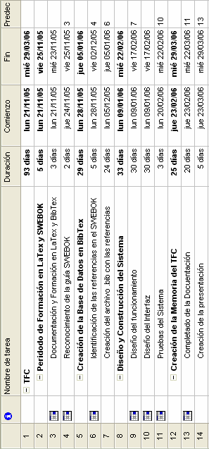

Tabla de Tareas del Diagrama de Gantt
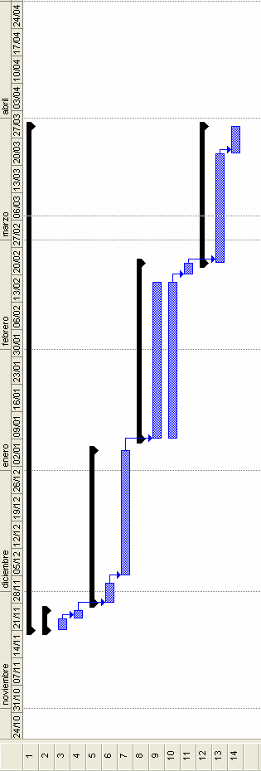

Diagrama de Gantt

La primera de las tareas ha realizar es un periodo de formación donde se conocen las características del sistema tipográfico LaTex, BibTex y EndNote, el sistema de representar las referencias bibliográficas en LaTex buscando la información en las páginas Web oficiales en las cuales se explican las principales características (véase el apartado Análisis del Trabajo y Motivación).

@ARTICLE{(Dav88),
author = {A. Davis, E. Bersoff, and E. Comer},
title = {“A Strategy for Comparing Alternative Software Development Life Cycle Models”},
journal = {IEEE Transactions on Software Engineering},
year = {1988},
volume = {14},
pages = {1453-1461},
number = {10},
}

Entrada en Formato BibTex

%0 INPROCEEDINGS
%1 (Apr01)
%A A. April, J. Bouman, A. Abran, and D. Al-Shurougi
%T “Software Maintenance in a Service Level Agreement: Controlling the Customer’s Expectations”
%B Proceedings of the European Software Measurement Conference
%D 2001

Entrada en formato EndNote

En una segunda parte se reconoce la guía SWEBOK, observando su estructura y contenidos, sus capítulos y apéndices y la disposición de los contenidos.

En la siguiente fase se sigue estudiando la estructura del SWEBOK localizando las referencias bibliográficas. La guía tiene una reseña de cada referencia en el párrafo en el que se cita y al final de cada capítulo aparecen los datos de todas las referencias usadas en él. Se dividen en: Referencias recomendadas, referencias adicionales y listas de estándares.

Una vez identificadas las referencias bibliográficas en el SWEBOK, hay que crear el archivo .bib con todas las referencias de la guía, para lo cual se utiliza una aplicación que facilita en parte el trabajo. Hay que identificar el tipo de cada referencia (ARTICLE, BOOK, INPROCEEDING,…) y de cada una sus campos (Autor, title,…) y mediante la aplicación JabRef 1.8.1 se crea cada entrada copiando los campos de la guía.

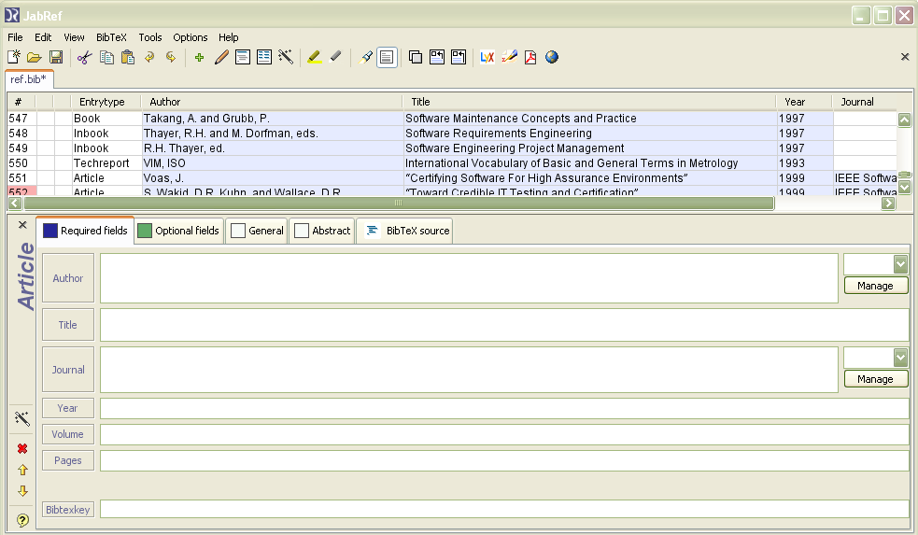

Ventana del programa JabRef 1.8.1

Tras esta operación tendremos un archivo con extensión bib que es un archivo de texto que contendrá todas las referencias del SWEBOK en formato BibTex.

La siguiente fase consiste en diseñar el funcionamiento y la interfaz de la aplicación. Esta etapa ocupará el grueso del tiempo que se empleará y abarcará desde la elección de tecnología y los colores hasta el periodo de programación propiamente dicho. Después de la programación tendrá lugar un periodo de pruebas para comprobar el buen funcionamiento del aplicativo.

La fase final comprende la creación de una memoria del TFC donde se explican todas las características del proyecto y la composición de una presentación para exponer el trabajo ante el tribunal calificador.

  - Descripción de Funcionamiento

En este apartado se describe el funcionamiento que requiere la aplicación que se va a desarrollar, mostrando los aspectos relativos a la interacción del usuario con el sistema. Para este fin se va a usar un diagrama de casos de uso que indica todas las posibilidades de acciones que el usuario tendrá opción de realizar.

No se contempla la versión en inglés ya que el funcionamiento es idéntico al del castellano.

Usuario
Usuario

Realizar Búsqueda
Mostrar Listado
Insertar Referencia
Modificar Referencia
Eliminar Referencia
Búsqueda Simple
Búsqueda Avanzada
<< Extend >>

<< Extend >>

Diagrama de Casos de Uso

La aplicación contempla un solo tipo de usuario que tendrá acceso a todas las opciones de uso de la aplicación, estas opciones son: realizar búsquedas, mostrar listados, insertar nuevas referencias, modificar referencias y eliminar referencias.

El sistema permite hacer búsquedas entre las referencias bibliográficas, estas búsquedas pueden ser de tipo simple, un campo de búsqueda, o avanzada, permitiendo realizar la operación con tres campos y dando la opción de sumar los resultados, usando la opción “OR”, o restándolos con la opción “AND”.

Otra de las opciones de uso permite mostrar un listado de todas las referencias almacenadas en el archivo bib dando la opción de mostrar en detalle cada una de ellas.

También se da la posibilidad de insertar una nueva referencia. Se muestra un formulario donde introducir el valor de los campos de la referencia a introducir y controla que se cumplan una serie de normas como que se indique un tipo obligatoriamente y que la clave no sea nula o este repetida.

El usuario también puede modificar una referencia, se muestra un listado de todas las existentes y mediante un botón se accede al formulario de modificación.

La última de las opciones es la de borrar una referencia de la base de datos, al igual que en la opción de modificar, se muestra un listado con todas las referencias y con un botón para eliminar cada una de ellas.

  - Cuestiones de Implementación

Una vez planificado el tiempo y recursos a cada tarea del proyecto y pensado como debe ser el funcionamiento de la aplicación, hay que tomar las decisiones que tienen que ver con la implementación, considerando alguna de estas cuestiones la tecnología a utilizar, el sistema de almacenamiento de los datos, establecer un diagrama de clases sobre el que se base el desarrollo e incluso tener claro un interfaz gráfico sobre el que se plantearán las opciones de funcionamiento.

    - JSP, porqué JSP

En principio debemos explicar que se ha tomado la opción de utilizar un entorno Web por las facilidades a la hora de poder ampliar el servicio de una Intranet a Internet en el caso de que fuese necesario.

Los servlets y Java Server Pages (JSPs) son dos métodos de creación de páginas Web dinámicas en servidor usando el lenguaje Java. En ese sentido son similares a otros métodos o lenguajes tales como el PHP, CGI o ASP.

Para empezar, los JSPs y servlets se ejecutan en una máquina virtual Java, lo cual permite que, en principio, se puedan usar en cualquier tipo de ordenador, siempre que exista una máquina virtual Java para él. Cada servlet o JSP se ejecuta en su propia hebra, es decir, en su propio contexto; pero no se comienza a ejecutar cada vez que recibe una petición, sino que persiste de una petición a la siguiente, de forma que no se pierde tiempo en invocarlo (cargar programa + intérprete). Su persistencia le permite también hacer una serie de cosas de forma más eficiente: conexión a bases de datos y manejo de sesiones, por ejemplo. Los JSPs son en realidad servlets: un JSP se compila a un programa en Java la primera vez que se invoca, y del programa en Java se crea una clase que se empieza a ejecutar en el servidor como un servlet. La principal diferencia entre los servlets y los JSPs es el enfoque de la programación: un JSP es una página Web con etiquetas especiales y código Java incrustado, mientras que un servlet es un programa que recibe peticiones y genera a partir de ellas una página Web.

Ambos necesitan un programa que los contenga, y sea el que envíe efectivamente páginas Web al servidor, y reciba las peticiones, las distribuya entre los servlets, y lleve a cabo todas las tareas de gestión propias de un servidor Web.

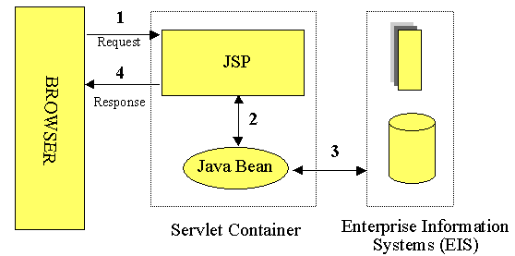

Esquema de Funcionamiento de Servlets – JSPs

La principal ventaja de JSP frente a otros lenguajes es que permite integrarse con clases Java (.class) lo que dota de más potencia y permite separar en niveles las aplicaciones Web, almacenando en clases java las partes que consumen más recursos así como las que requieren más seguridad, y dejando la parte encargada de formatear el documento HTML en el archivo JSP. Además Java se caracteriza por ser un lenguaje que puede ejecutarse en cualquier sistema, lo que sumado a JSP le da mucha versatilidad.

    - Modelo Vista Controlador (MVC)

El Modelo Vista Controlador (MVC) es un patrón de diseño de software que separa los datos de una aplicación, la interfaz de usuario, y la lógica de control en tres componentes distintos de forma que las modificaciones al componente de la vista pueden ser hechas con un mínimo impacto en el componente del modelo de datos. Esto es útil ya que los modelos típicamente tienen cierto grado de estabilidad (dependiendo de la estabilidad del dominio del problema que está siendo modelado), donde el código de la interfaz de usuario sea más robusto, debido a que el desarrollador esta menos propenso a "romper" el modelo mientras trabaja de nuevo en la vista.

El patrón fue descrito por primera vez en 1979 por Trygve Reenskaug, quién trabajaba en Smalltalk en los laboratorios de investigación de la Xerox.

El patrón MVC se ve frecuentemente en aplicaciones Web, donde la vista es la página HTML y el código que provee de datos dinámicos a la página. Las aplicaciones Web complejas continúan siendo más difíciles de diseñar que las aplicaciones tradicionales de escritorio, el patrón MVC se presenta como una solución para ayudar a disminuir dicha complejidad.

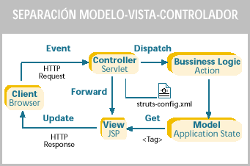

Ilustración del Modelo Vista Controlador (MVC)

En términos generales, construir una aplicación usando una arquitectura MVC implica definir tres clases de módulos.
- Modelo: Esta es la representación específica del dominio de la información sobre la cual funciona la aplicación. El modelo es otra forma de llamar a la capa de dominio. La lógica de dominio añade significado a los datos.
- Vista: Este presenta el modelo en un formato adecuado para interactuar, usualmente un elemento de interfaz de usuario.
- Controlador: Este responde a eventos, usualmente acciones del usuario e invoca cambios en el modelo y probablemente en la vista.
- Muchas aplicaciones utilizan un mecanismo de almacenamiento persistente (como puede ser una base de datos) para almacenar los datos. MVC no menciona específicamente esta capa de acceso a datos.

    - Almacenamiento de Datos

La aplicación va a funcionar trabajando sobre los datos de las referencias bibliográficas, por tanto, estos datos debes estar almacenados de alguna manera para que el programa pueda acceder a ellos para realizar búsquedas, insertar nuevos datos, modificar los existentes,… Ahora, por tanto, surge la duda de que tipo de almacenamiento elegir, que variará dependiendo si la cantidad de datos el elevada, si el acceso a los datos es muy elevado o no, si el tipo de datos es complejo, etc.

Para almacenar los datos de las referencias bibliográficas se va a usar un archivo plano en formato BibTex (extensión bib) al que se accederá en modo texto. La aplicación lee el archivo y trabaja con los datos en la aplicación y al procesar información, es decir, si se produce algún cambio, se escribe al fichero para mantener los cambios realizados.

En esta aplicación se ha optado por usar un archivo plano por su sencillez y debido a la simplicidad de los datos, aunque en un futuro y para aumentar la funcionalidad de la aplicación podría adaptarse a un modelo de base de datos de manera bastante rápida y simple.

    - Explicación del Diseño

En este punto se explican las características del diseño tanto del funcionamiento como del interfaz de la aplicación, entrando en detalle en cada una de las particularidades del desarrollo.

En primer lugar vamos a explicar el funcionamiento del modelo Vista Controlador utilizado.

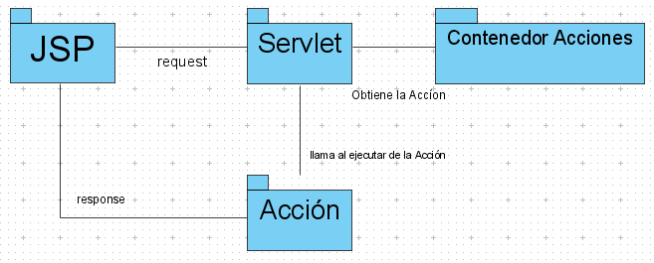
Esquema de funcionamiento

El usuario accede a la aplicación mediante el JSP, el cual muestra el interfaz con las opciones que se pueden realizar. Cuando el usuario elije una opción se produce una llamada al servlet con un parámetro con el nombre de la acción a ejecutar. El servlet toma el valor del parámetro acción y busca la clase Acción a ejecutar en el contenedor de acciones, que no hace más que asociar un nombre de acción a una clase de acción, y con esa clase, el servlet llama al método ejecutar de la acción en cuestión, que realizará las operaciones pertinentes y volverá a mostrar en JSP los resultados al usuario. Con Request, el usuario puede “enviar” más parámetros sobre los que operar y con Response se devuelven los resultados.

Respecto a las clases que forman la aplicación, sirve de explicación el siguiente esquema.
Accion
InsertarAccion
ModificarAccion
BuscarAccion
BorrarAccion
……….

La clase Accion es abstracta y de ella heredan todas las clases que se usan para realizar una determinada tarea, su nombre termina con la palabra Acción y existe una por cada acción que realiza el programa. Tienen un método ejecutar que contiene las tareas que se deben hacer, cada acción es llamada desde el servlet a través de su método ejecutar. También disponen de un método forward, que redirecciona al JSP donde se mostrará el resultado.

ContenedorAcciones
ContenedorAccionesPpal

La clase ContenedorAcciones es una clase abstracta de la que hereda la clase ContenedorAccionesPpal. La clase ContenedorAccionesPpal se encarga de almacenar la relación entre una cadena identificativa y una clase de tipo Accion e indicar al servlet que acción debe ejecutar cuando recibe determinado valor en el parámetro acción.

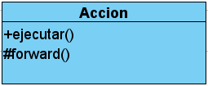

Clase Accion

La clase abstracta Accion no tiene atributos y tiene dos métodos, uno público que el ejecutar y uno protegido que es el forward. Las clases “hijas” tendrán las acciones a realizar en el método ejecutar y utilizando el método forward redireccionarán al JSP donde se muestren los resultados.

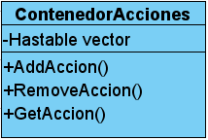

Clase ContenedorAcciones

La clase abstracta ContenedorAcciones tiene un atributo de tipo Hashtable y tres métodos públicos: AddAccion, RemoveAccion y GetAccion. La clase ContenedorAccionesPpal que hereda de la anterior, almacena en el atributo vector las relaciones entre la clase de cada acción y una cadena que lo identifica y trabajo sobre el vector con los métodos de que dispone.

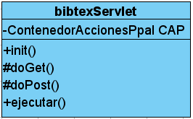

Clase bibtexServlet

La clase bibtexServlet que desciende de la clase HttpServlet contiene los métodos comunes en los Servlets y además tiene una instancia de la clase ContenedorAccionesPpal, gracias a la cual, en su método ejecutar obtiene la clase, que hereda de la clase Accion, sobre la cual tiene que llamar a su método ejecutar.

La otra parte a analizar es el interfaz gráfico sobre el que se presentan las opciones de funcionamiento de la aplicación, es de importancia la elección de los controles, la disposición de estos, la elección de tonalidades de color, la funcionalidad, etc.

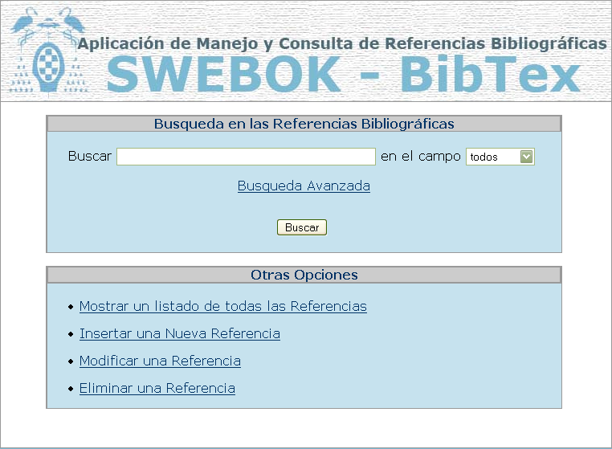
Pantalla principal de la aplicación

Existen numerosos estudios que indican la importancia de los colores y la forma en que afectan al ser humano, produciendo diferentes sensaciones de las que normalmente no somos conscientes pero que existen, influyen y son utilizadas para asociarlos coherentemente al tipo de sensación que quieren crear. Desde hace años se han hecho todo tipo de pruebas para analizar las sensaciones que sugieren los colores y hay bastante bibliografía al respecto.

Los colores utilizados en el diseño del interfaz han sido el blanco, una gama de azules y el gris. Entrando a analizar cada uno, podemos decir que el color azul que hace de fondo de la página se asocia con estabilidad, la suavidad y tranquilidad, pues no pretende llamar la atención al usuario. El color de base de la página es blanco que indica seguridad y seriedad que se pretende pues la aplicación no pretende ser de ocio ni comercial. Las letras en color azul oscuro, además de dar claridad al texto también muestran integridad y seriedad. Y el color gris se usa como contraste y para eliminar el exceso de tonos azules que puede no ser positivo.

La imagen de cabecera usa el logotipo de la universidad de Alcalá para darle tintes oficiales y destaca las palabras en las que se basa el proyecto, resaltando menos el resto del título para no sobrecargar la imagen de la página.

En definitiva, el diseño de la página que sirve de interfaz a la aplicación contiene los rasgos de seriedad y profesionalidad oportunos sin por ello ser aburrida y monótona y manteniendo la funcionalidad de forma clara.

Para explicar de manera clara el interfaz se aclarará el funcionamiento y decisiones tomas de cada una de las opciones de funcionamiento.

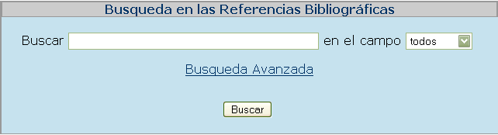
Buscador

La primera funcionalidad es el buscador, mediante el cual podremos realizar búsquedas en los datos almacenados en el archivo en BibTex. La aplicación tiene un campo de búsqueda donde introducir el dato que interesa y un campo “select” que da la opción de buscar en uno de los campos de la entrada en BibTex o en todos a la vez (opción por defecto), con el botón se desencadena la acción. Hay un enlace a búsqueda avanzada, por si es necesario indicar más criterios de búsqueda.

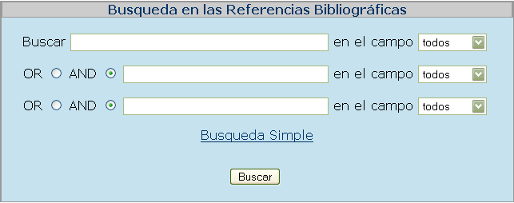

La opción de búsqueda avanzada tiene tres campos de búsqueda con sus tres campos select correspondientes y con botones de tipo “radio” para elegir si se realiza “OR” o “AND” entre los resultados obtenidos. El cuadro de búsqueda avanzada solo permite búsquedas en al menos dos campos, es decir, si se intenta hacer la búsqueda en un solo campo o en ninguno, mostrara un error indicando que se debe una la búsqueda simple. También hay un enlace al cuadro de búsqueda simple.

Cuando se realiza una búsqueda, si no se encuentra ningún resultado, se indica con un mensaje, y si se encuentran resultados se muestra un mensaje con el número de ocurrencias y una tabla con todas ellas.


Pantalla cuando no se encuentran ocurrencias.
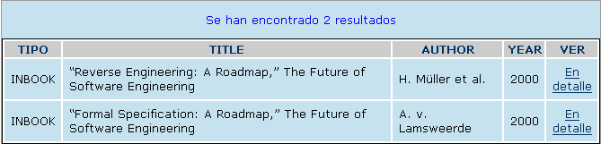
Pantalla con los resultados obtenidos.

La siguiente de las opciones es mostrar un listado de todas las referencias bibliográficas en el archivo de almacenamiento. Al elegir esta opción se muestra una tabla con todas las referencias existentes.

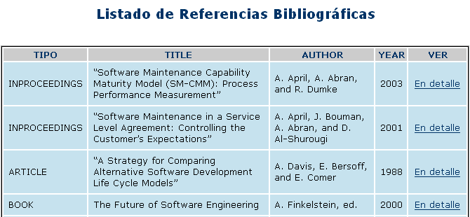
Pantalla con el listado de referencias.

En la tabla con el listado aparecen algunos de los campos más representativos de cada referencia y un enlace que muestra la referencia en detalle (más adelante se explica). Los resultados son mostrados en páginas de 30, se barajó la posibilidad de dar a elegir la opción al usuario de cuantos resultados mostrar por página pero se desestimó por usabilidad.


Vínculos de paginación.

Al final de cada página se muestran los vínculos de paginación desde donde se puede acceder a las páginas de resultados.

Existe la opción de ver una referencia “En Detalle”, lo que quiere decir que muestra los valores de todos sus campos y una parte donde se muestra la entrada en formato BibTex y un enlace a la referencia en formato EndNote. Además, en esta pantalla se dan las opciones de modificar y eliminar la entrada, junto con la de volver a la página principal.

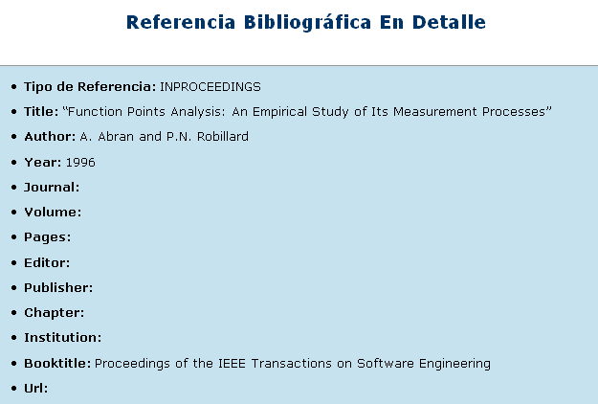
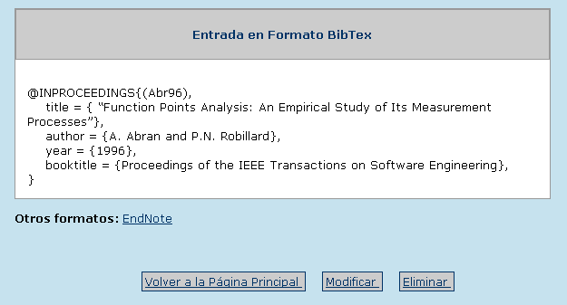

Otra de las funcionalidades es el poder insertar una nueva referencia bibliográfica, para lo cual se muestra un formulario con los campos necesarios. Están controlados el que no se ponga clave o el que la clave que se introduzca este repetida y el que no se elija un tipo en la lista desplegable.

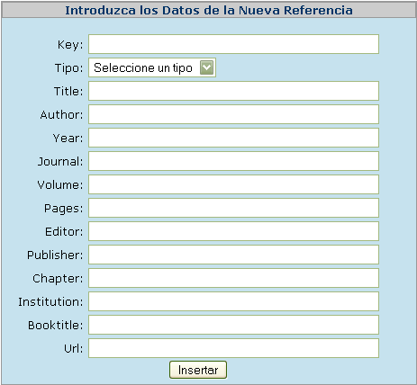
Formulario de inserción.

También es posible modificar las referencias bibliográficas existentes en el archivo de almacenamiento con la opción de modificar a la que se puede acceder desde la página de “En Detalle” o desde la página principal con la opción de modificar con la que se muestra un listado de todas las referencias existentes con un enlace al formulario de modificación.
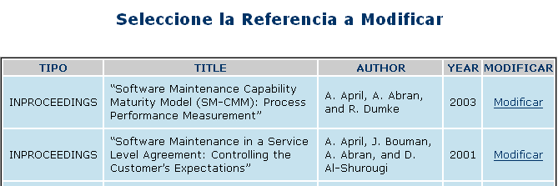
Listado de referencias con la opción de modificar.

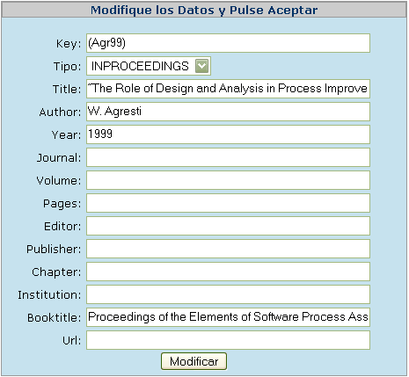
Formulario de modificación.

La última de las funcionalidades por describir es la de eliminar una referencia bibliográfica, lo cual se puede hacer desde la pantalla de “en Detalle” o con la opción de la página principal donde, tras seleccionarla, se muestra un listado con todas las referencias existentes y una opción de eliminar.
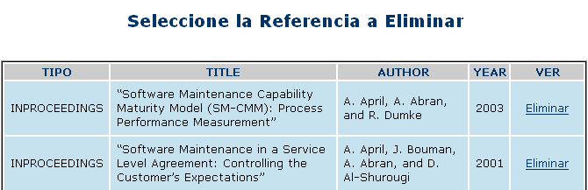
Pantalla con la opción de eliminar.

Tras cada opción que suponga un cambio en el fichero de almacenamiento se produce una operación de escritura sobre él, pues la aplicación trabaja con los datos cargados en una estructura de Vector que al terminar la aplicación por cualquier causa podrían ser perdidos.

  - Software

Para la realización de este proyecto se ha utilizado diverso Software que a continuación se enumera y detalla en función de su fin.

- NetBeans IDE: entorno de desarrollo utilizado para la programación de los aspectos y el diseño del interfaz.

- Sun J2SE: entorno de desarrollo de aplicaciones Java.

- Jakarta Tomcat: servidor de aplicaciones Web Java.

- JabRef 1.8.1: Asistente de referencias bibliográficas de formato BibTex de “código abierto” mediante el cual se pueden crear fácilmente documentos en formato BibTex.

- Crismon Editor: Editor de texto gratuito.

- Microsoft Project: Herramienta de Microsoft para la planificación de proyectos. Utilizado para realizar las tablas de tareas y los diagramas de Gantt.

- Visual Paradigm: herramienta para crear diagramas, utilizada para realizar los diagramas de casos de uso y de clases.

- Microsoft Word, Adobe Acrobat: herramientas utilizadas para crear la documentación del proyecto.

- Microsoft PowerPoint: herramienta de Microsoft para crear presentaciones, utilizada para crear la presentación del proyecto.

- EndNote: Herramienta de Base de Datos para Referencias Bibliográficas.

- Resultados, Conclusiones y Trabajo Futuro

Como conclusión al trabajo se puede hacer una recopilación de los resultados obtenidos y si éstos son los que se esperaba conseguir cuando se plantearon los objetivos.

Se ha hecho una introducción al Cuerpo de Conocimiento de la Ingeniería del Software SWEBOK, a sus contenidos y a su importancia en la actualidad para el mundo de la Ingeniería del Software y para el reconocimiento de ésta como una profesión.

Ha quedado presentado el sistema tipográfico LaTex y su sistema de bibliografías BibTex, conociendo sus funciones y usos más comunes así como sus ventajas en el campo de la documentación científico-técnica.

Se ha creado un archivo con extensión bib (formato BibTex) con todas las referencias bibliográficas, archivo que es utilizado en la práctica pero al que también se le pueden dar otros muchos usos.

El objetivo principal también se ha cumplido, pues se ha desarrollado y probado con éxito la aplicación de manejo y consulta de las referencias bibliográficas del SWEBOK que servirá para los investigadores que trabajan con el SWEBOK y a tantos otros que puedan estar interesados en la Ingeniería del Software que tendrán en ella una herramienta para buscar todos aquellos documentos referenciados en la guía.

Con los conocimientos aportados con este proyecto relacionados con la Ingeniería del Software hemos podido conocer el estado de esta disciplina en el campo profesional y saber cómo evoluciona el tratamiento del trabajo de las personas dedicadas a estos fines hacia un reconocimiento profesional.

En el ámbito internacional son muchas e importantes las organizaciones que colaboran en la creación de una base sobre la que se sustenten los conocimientos acerca de la Ingeniería del Software y por tanto sobre la que basar el currículo de los profesionales de la Ingeniería del Software.

A nivel nacional son también muchas las organizaciones que colaboran con el fin de que se considere la ingeniería del Software como una profesión y además, como es el caso de la traducción del SWEBOK, se acerque más aun al mundo de habla hispana.

Una vez concluido el trabajo cabe la idea de organizar o plantear acciones a realizar en un futuro sobre las realizadas en este proyecto y entre ellas podemos proponer la ampliación del sistema a otros formatos de referencias bibliográficas que también sean de amplio uso como las expuestas por la UNE o la ISO. Así, es posible y relativamente asequible adaptar la aplicación desarrollada para proporcionar otros formatos, tales como los que maneja la aplicación EndNote, o ACM reference, por citar sólo dos de las más significativas. El trabajo para adaptar la aplicación a cualquier otro sistema de referencias bibliográficas se limitaría al establecimiento de la equivalencia de campos con los del formato BibTex en los que están almacenados los datos.

A continuación se muestra un ejemplo de una misma referencia en los tres formatos citados:

@inproceedings{1050735,
author = {Woan Sun Chang and Robert Simon},
title = {Performance Analysis for Multi-Service Networks with Congestion-Based Pricing for QoS Traffic},
booktitle = {ANSS '05: Proceedings of the 38th annual Symposium on Simulation},
year = {2005},
isbn = {0-7695-2322-6},
pages = {33--40},
doi = {http://dx.doi.org/10.1109/ANSS.2005.34},
publisher = {IEEE Computer Society},
address = {Washington, DC, USA}, }

Formato BibTex

%0 Conference Paper
%1 1050735
%A Woan Sun Chang
%A Robert Simon
%T Performance Analysis for Multi-Service Networks with Congestion-Based Pricing for QoS Traffic
%B Proceedings of the 38th annual Symposium on Simulation
%@ 0-7695-2322-6
%P 33-40
%D 2005
%R http://dx.doi.org/10.1109/ANSS.2005.34
%I IEEE Computer Society

Formato EndNote

Chang, W. S. and Simon, R. 2005. Performance Analysis for Multi-Service Networks with Congestion-Based Pricing for QoS Traffic. In Proceedings of the 38th Annual Symposium on Simulation (April 04 – 06, 2005). Annual Simulation Symposium. IEEE Computer Society, Washington, DC, 33-40. DOI= http://dx.doi.org/10.1109/ANSS.2005.34

Formato ACM Reference

Otro aspecto de ampliación o mejora sobre el trabajo realizado sería la creación de una base de datos más amplia y completa que el archivo en BibTex utilizado que aportaría mayor y mejor capacidad de uso. Además podrían realizarse aplicaciones sobre la guía del SWEBOK en otros formatos como hipermedia o wiki.

Para finalizar podemos decir que si bien la aplicación tiene como fin su uso fundamental para la investigación, también podría ampliarse su uso como recurso de libre acceso en Internet mediante la implementación de un portal relacionado con la traducción del SWEBOK del que formara parte siendo una herramienta más.

- Bibliografía

- http://www.swebok.org
- http://www.ieee.org
- http://www.acm.org
- http://tomcat.apache.org/
- http://www.ecst.csuchico.edu/~jacobsd/bib/formats/
- http://www.endnote.com
- http://www.niles.com
- http://www.luiscifuentes.cl/recursos/endnote.html
- http://www.latex-project.org
- http://java.sun.com
- http://www.cc.uah.es/ie
- http://www.ecst.csuchico.edu/~jacobsd/bib/formats/bibtex.html
- http://www.liinwww.uka.de/bibliography
- http://recetariolatex.cjb.net/
- http://tamarugo.cec.uchile.cl/manualesDelCec/manuales/latex.html
- http://www.cervantex.org
- http://www.wikipedia.org

Bibliografía Complementaria

    - Swebok: Guide to the Software Engineering Body of Knowledge.
    - LaTeX Companion, Addison-Wesley Series on Tools and Techniques for Computer T, Frank Mittelbach, Michel Goossens, Johannes Braams, David Carlisle, Chris Rowley .
    - Guide to LaTeX, Helmut Kopka, Patrick W. Daly.
    - The BibTex preprocessor (Unknown Binding), Oren Patashnik.
    - Manuscript Writing Using Endnote And Word, Bengt Edhlund.

Apéndice A: Manual de Implantación

Este manual explica de forma breve como implantar la Aplicación de Manejo y Consulta de Referencias Bibliográficas del SWEBOK en un ordenador.

  - Necesidades
Es necesario disponer de un servidor de aplicaciones Apache Tomcat versión 5.5.15 que se puede descargar gratuitamente de http://tomcat.apache.org/.



Para la configuración del proyecto usaremos el entorno de desarrollo Netbeans IDE, también gratuito y descargable desde: http://www.netbeans.org/.



  - Instalaciones requeridas
Se procede a la instalación del Apache Tomcat 5.5.15, utilizando las características por defecto, a excepción del nombre y contraseña del administrador que se pueden cambiar según queramos.

También es necesario instalar el programa Netbeans con las opciones por defecto.

  - Configuración del Proyecto con Netbeans
Una vez instalado Netbeans, y abierta la carpeta del proyecto, accedemos a la opción del menú “Tools >> Server Manager” y en este menú, a “Add Server”.

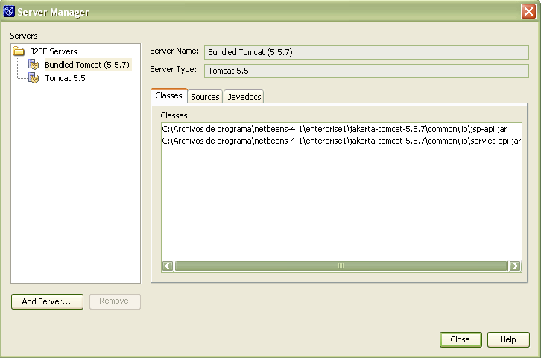

Una vez allí, elegiremos el tipo de servidor: “Tomcat 5.5” y pulsamos “Next”

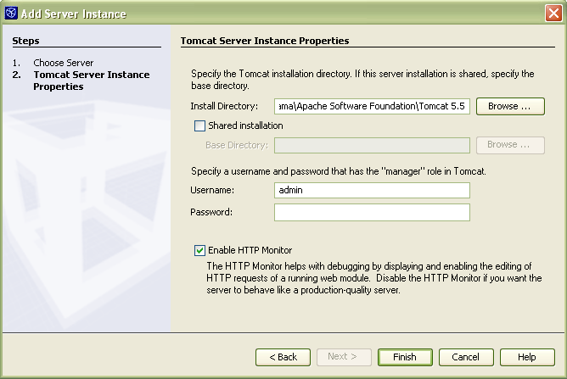

Después seleccionaremos la carpeta donde este instalado el Tomcat y escribiremos el nombre de usuario y clave elegidos para el administrador en la instalación del Tomcat. Seleccionamos “Finish” y ya estará el servidor añadido.

Una vez añadido el servidor, hacemos clic derecho en la carpeta del proyecto en el navegador de Netbeans y seleccionamos “Properties” y en el cuadro la opción de configuración “Run” y ahí seleccionamos en la opción “Server” el servidor que hemos añadido en el paso anterior.

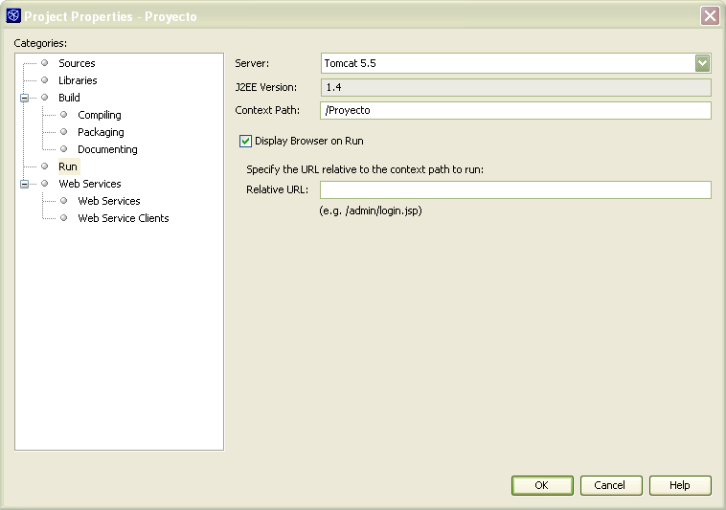

  - Puesta en marcha
Ya tenemos configurado el servidor de aplicaciones y el proyecto, después procederemos a ejecutar el proyecto con Netbeans y después, cada vez que queramos utilizar la aplicación solo deberemos teclear en el navegador la dirección: http://localhost:8080/Proyecto/ si se hace en la propia máquina donde está y cambiando localhost por la dirección IP si es dentro de una red.

No se debe olvidar que para que la aplicación funcione, el servidor Apache Tomcat debe estar “arrancado”, esto se puede observar en la barra de tareas de Windows comprobando que el icono es el siguiente:

En funcionamiento Parado

Si no esta el icono o esta parado como indica la imagen, deberá “arrancarse” el servidor.

Además el archivo de almacenamiento (en nuestro caso el “ref.bib”) deberá estar colocado en el directorio adecuado para que la aplicación pueda utilizarlo, si la instalación se ha hecho con los valores por defecto, la ruta será: “C:\Archivos de programa\Apache Software Foundation\Tomcat 5.5”

Apéndice B: Manual de Usuario

Este es el manual de usuario de la Aplicación de Manejo y Consulta de Referencias Bibliográficas del SWEBOK. Esta herramienta permite buscar entre las referencias bibliográficas de la guía SWEBOK así como insertar nuevas, modificar las existentes y eliminar referencias.

Pantalla de entrada a la aplicación.

- Instalación y Configuración

Para saber más sobre la instalación y configuración diríjase al manual de implantación situado en el Apéndice A.

- Funcionalidades de la Aplicación

La aplicación da la posibilidad de hacer varios tipos de operaciones sobre las referencias del SWEBOK como búsquedas, inserciones, modificaciones y eliminaciones. A continuación se explica cada una de ellas. Además permite elegir entre los idiomas español e inglés.

- Operaciones de Búsqueda Simple

Denominamos búsqueda simple cuando solo utilizamos un campo de búsqueda y el selector de campo donde queremos encontrar el parámetro buscado. En la siguiente imagen se puede ver el cuadro de búsqueda simple.

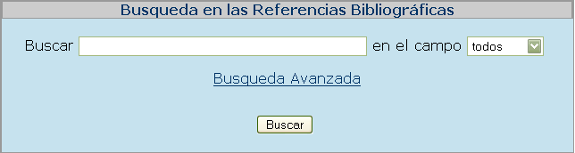
Cuadro de Búsqueda Simple

Para realizar una búsqueda simple, deberemos introducir el campo a buscar en el campo de texto disponible y seleccionar de la lista si lo queremos buscar en todos los campos de la entrada en BibTex o en alguno determinado. También tenemos en enlace al cuadro de búsqueda avanzada.

Cuando pulsemos el botón “buscar” se realizará la búsqueda y mostrará los resultados en una tabla con el acceso a cada uno “En Detalle” (se explica en el punto 5 de este manual). Además, antes de la tabla se indicará el número de resultados encontrados o la frase: “la búsqueda no produjo resultados” si no se encuentran coincidencias. Si no introducimos ningún valor en el campo de texto, el buscador mostrara todas las referencias que haya en el archivo de almacenamiento.

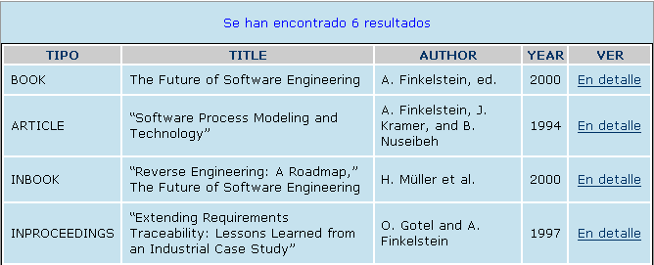
Tabla con los Resultados de la búsqueda

- Operaciones de Búsqueda Avanzada

Accediendo desde el cuadro de búsqueda simple llegamos al cuadro de búsqueda avanzada, desde el cual podremos hacer búsquedas con tres campos de búsqueda y haciendo operaciones lógicas “AND y “OR” entre ellas.

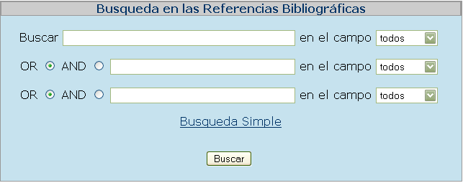
Cuadro de Búsqueda Avanzada

Este cuadro permite la búsqueda en dos o tres campos de búsqueda, pudiendo indicar para cada uno el campo BibTex en el que buscar, y la opción de realizar las operaciones lógicas “AND” y “OR” entre los resultados. Si intentamos realizar la búsqueda en uno o ningunos de los campos dará un error indicando que debe usarse la búsqueda simple, a la que hay un acceso en el cuadro.

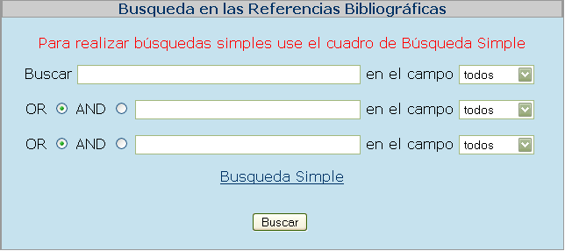
Error mostrado en el cuadro de búsqueda avanzada

Los resultados se muestran igual que en la búsqueda simple, una tabla con los datos más significativos de la entrada y un acceso a la entrada en detalle. Al principio de la tabla se muestra el número de resultados obtenidos o la frase de no haber encontrado ningún resultado.

- Referencia En Detalle

Desde los resultados de búsqueda o desde el listado de referencias (se explica en el punto 6) se puede acceder a la referencia “En Detalle”. Esta opción muestra todos los datos de la referencia por campos de BibTex y además muestra un cuadro con la referencia en formato BibTex y un enlace a la referencia en formato EndNote donde se podrá copiar para su uso en otras aplicaciones. Además, se dan las opciones de modificar (explicado en punto 8) y eliminar (explicado en punto 9) la referencia en cuestión. También hay un botón para volver a la pantalla principal de la aplicación.

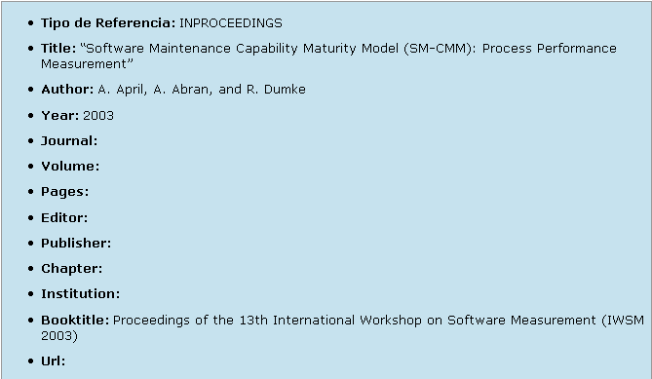
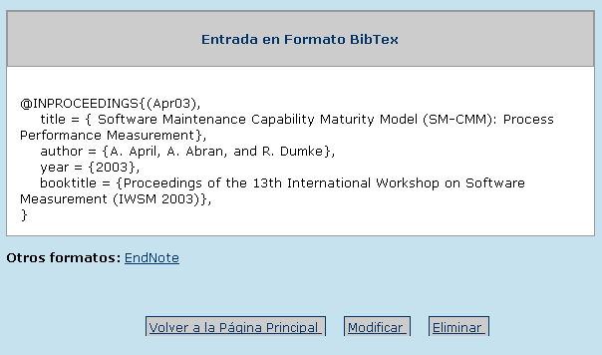

- Listado de Referencias

Otra de las opciones es la posibilidad de mostrar un listado con todas las referencias del archivo de almacenamiento. Las referencias se muestran en una tabla donde se exponen los campos más significativos y un enlace a la referencia “En Detalle”.

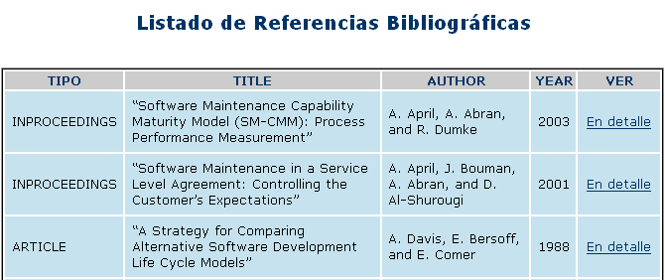
Tabla con el listado de Referencias

Los resultados se muestran en páginas de 30 referencias por páginas y un acceso a cada página al final de la pantalla de la aplicación, tras la tabla.

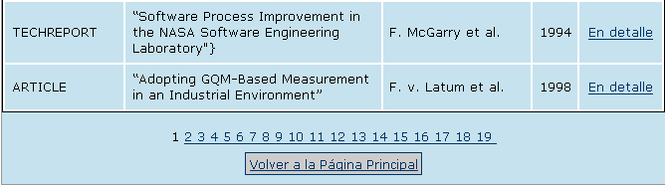

Además, al final de la pantalla hay un botón que permite volver a la página principal.

- Operación de Inserción

La operación de inserción permite insertar una nueva referencia en el archivo de almacenamiento. Cuando seleccionamos esta opción, aparece el formulario de inserción que deberemos rellenar.

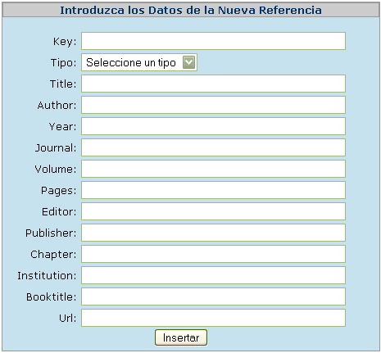
Formulario de Inserción

Las condiciones impuestas para que la inserción sea realizada son que el campo clave no sea nulo o este repetido y que se haya seleccionado un tipo. Si se comete una de estas irregularidades se mostrará un mensaje en color rojo indicándolo.

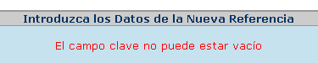
Mensaje de Error

Cuando los campos están correctamente rellenos se produce la inserción y se muestra un mensaje que anuncia la correcta operación y muestra un enlace que nos lleva a la pantalla principal.

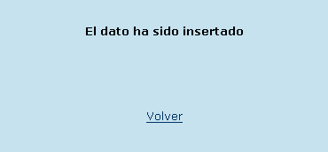
Mensaje de Correcta Inserción

- Operación de Modificación

Al formulario de modificación se puede acceder desde el listado mostrado en la opción modificar de la pantalla principal o desde la pantalla en detalle. En este formulario aparecen los datos actuales de la referencia y es donde podremos modificarlos.

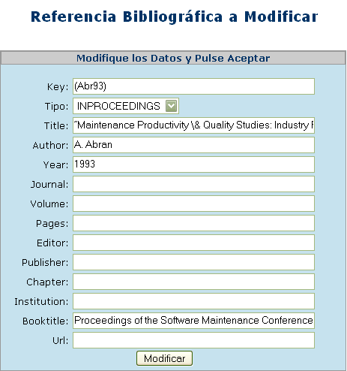

Al igual que en el formulario de inserción, hay que cumplir que la clave no este vacía o repetida y que el campo tipo este seleccionado, si no es así se mostrará un mensaje de error.
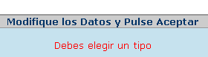

Si los datos son correctos se realizará la modificación y se mostrará un mensaje indicando la corrección de la operación.
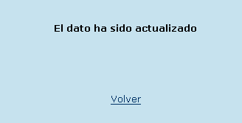

- Operación de Eliminación

La última de las opciones de funcionamiento es la de eliminar una referencia, lo cual se puede hacer desde el listado mostrado accediendo desde la opción eliminar de la pantalla principal o desde la pantalla “En detalle”.

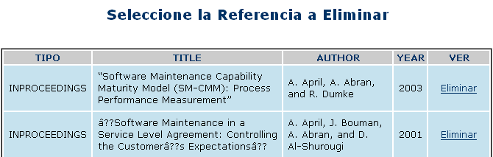
Tabla con la lista de Referencias

Pulsando la opción de eliminar, la referencia queda borrada del archivo de almacenamiento mostrando un mensaje con el anuncio de la operación.

